KẾ HOẠCH BÀI DẠY
Trường: THCS Phan Bội Châu  Tổ: KHTN | Họ và tên giáo viên  Phạm Văn Trung

Tên bài dạy:
- Xuất phát thấp và chạy lao sau xuất phát (CCLN)
- Kiểm tra giữa kỳ II (CCLTB)
Môn học: GDTC; lớp: 8
Thời gian thực hiện: (Tiết 51- 52)
I. MỤC TIÊU
1. Về kiến thức
Tiết 51: Xuất phát thấp và chạy lao sau xuất phát (CCLN)
- Bố trí bàn đạp và cách đóng bàn đạp.
- Kĩ thuật chạy lao sau xuất phát.
- Trò chơi ai nhanh hơn, khéo hơn
Tiết 52: Kiểm tra giữa kỳ II (CCLTB)
2. Về phẩm chất: Bài học góp phần hình thành các phẩm chất sau.
- Chăm chỉ: Có ý thức tự học, tự rèn luyện, tự giác, tích cực, nhiệt tình tham gia hoạt động nhóm.
- Trung thực
+ Báo cáo kết quả tập luyện của cá nhân, tổ/ nhóm chính xác, khách quan.
+ Nhận xét đúng, trung thực về các bạn khi thực hiện kĩ thuật động tác.
- Trách nhiệm: Thực hiện đúng yêu cầu của giáo viên trong tiết học và hoạt động nhóm. Giữ vệ sinh sân bãi sạch sẽ.
3. Về năng lực
3.1. Năng lực chung
- Năng lực tự chủ và tự học
+ HS chủ động tìm hiểu SGK, video, hình ảnh liên quan bài học, quan sát động tác của GV
+ Học sinh có ý thức tập luyện cá nhân, phát huy năng lực tự học, tự quan sát, tự sửa sai.
- Năng lực giao tiếp và hợp tác
+ Biết sử dụng thuật ngữ, kết hợp với tranh ảnh và quan sát để trình bày thông tin về động tác.
+ Biết hợp tác trong nhóm, cặp đôi để tập luyện.
- Năng lực giải quyết vấn đề và sáng tạo
+ Biết phán đoán, xử lí các tình huống linh hoạt trong tập luyện.
+ Thông qua nghe, quan sát, tập luyện của bản thân, cặp đôi và tổ/nhóm, HS biết phát hiện sai lầm của mình và của bạn khi tập luyện từ đó nhận xét, điều chỉnh, sửa sai rút kinh nghiệm cho bản thân.
3.2. Năng lực đặc thù
- NL chăm sóc sức khỏe
+ HS giữ gìn vệ sinh cá nhân, vệ sinh sân tập trước, trong và sau khi học.
+ HS nghiêm túc, đảm bảo an toàn trong tập luyện.
- Năng lực vận động cơ bản
+ Biết cách bố trí bàn đạp và cách đóng bàn đạp và kĩ thuật chạy lao sau xuất phát.
+ Biết cách tham gia trò chơi theo yêu cầu của giáo viên.
- NL hoạt động TDTT
+ HS biết và tham gia tích cực vào hoạt động nhóm, trò chơi.
+ Vận dụng các kiến thức đã học vào các hoạt động hằng ngày.
II. ĐỊA ĐIỂM - PHƯƠNG TIỆN
1. Địa điểm: Sân thể dục của trường
2. Phương tiện
- Giáo viên chuẩn bị: Tranh ảnh, tài liệu, trang phục thể thao, còi, vôi, trụ và nệm nhảy cao, âm thanh.
- Học sinh chuẩn bị: Giày thể thao, trang phục. SGK
III. PHƯƠNG PHÁP VÀ HÌNH THỨC TỔ CHỨC LỚP HỌC
- Phương pháp dạy học chính: Làm mẫu, giảng giải, trò chơi, thi đấu, thực hành.
- Hình thức tập luyện: Cá nhân, cặp đôi, nhóm, đồng loại.
IV. TIẾN TRÌNH DẠY HỌC
Nội dung | LVĐ | Phương Pháp Tổ Chức
Nội dung | LVĐ | Hoạt động Giáo viên | Hoạt động học sinh
1. Hoạt động mở đầu: Hoạt động chung cho cả lớp (6-7p)
a. Mục tiêu: Tạo tâm thế hứng thú cho HS tiếp nhận nhiệm vụ học tập.
b. Nội dung: Nhận lớp; phổ biến nội dung, mục tiêu bài học; khởi động.
c. Sản phẩm: HS tiếp thu phổ biến và thực hiện theo yêu cầu của giáo viên.
d. Tổ chức thực hiện:
- Nhận lớp.  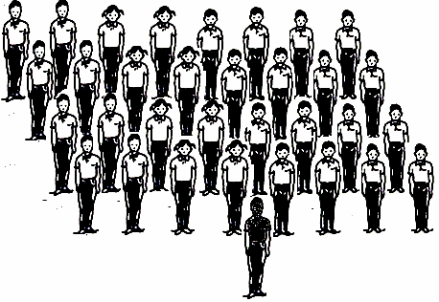  * Khởi động  - Khởi động chung  + Chạy trên địa hình tự nhiên (150m).  + Xoay các khớp, ép dọc, ép ngang…  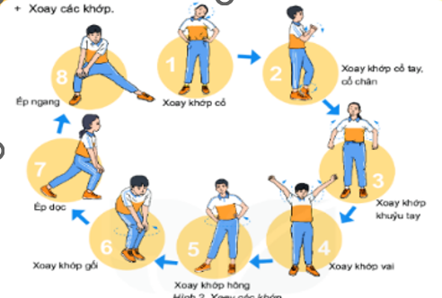  - Khởi động chuyên môn  Chạy bước nhỏ, chạy nâng cao đùi, chạy đạp sau, chạy tăng tốc độ trên cự li từ 15 - 20 m, thực hiện từ 1 – 2 lần. | 2L  150m  1L  2Lx8N  30s  10-15m  5m | Bước 1: Giao nhiệm vụ.  - Nhận lớp; Hỏi thăm sức khỏe của HS và kiểm tra trang phục tập luyện.  - Đặt câu hỏi để thu hút, khích lệ HS.  - Tổng hợp, nhận xét ý kiến của HS, đưa ra phương án trả lời đủng.  - Khởi động: Tổ chức và hướng dẫn HS khởi động cơ thể bằng các hoạt động đơn giản, quen thuộc (chạy tại chỗ, xoay các khớp, trò chơi hỗ trợ khởi động).  - Quan sát chỉnh sửa cho học sinh.  Bước 4: Kết luận, nhận định  - GV nhận xét quá trình khởi động của cả lớp.  - GV nhận xét, sử dụng phương pháp quan sát, công cụ là thang đo để đánh giá mức độ thực hiện của HS. | Bước 2: Thực hiện nhiệm vụ.  - Lớp trưởng tập trung lớp, điểm số, báo cáo sĩ số, tình hình lớp học cho GV, kiểm tra sân tập.  Ðội hình nhận lớp  - Thảo luận, trả lời câu hỏi của GV.  - Lớp trưởng điều hành khởi động theo yêu cầu của giáo viên.  Đội hình khởi động  Bước 3: Báo cáo, thảo luận  - LT báo cáo kết quả khởi động của lớp.  - Cả lớp quan sát, tham gia nhận xét, đánh giá mức độ thực hiện bài kiểm tra của bạn.  - Sau khi GV nhận xét, HS tiếp thu ý kiến nhận xét, đánh giá của GV.
2. Hoạt động hình thành kiến thức: Hoạt động chung cho cả lớp (10-12p)
a. Mục tiêu: Thông qua hoạt động HS biết cách thực hiện các nội dung theo yêu cầu của giáo viên.
b. Nội dung: GV giới thiệu kĩ thuật; HS lắng nghe, quan sát và thực hiện theo hướng dẫn.
c. Sản phẩm: Học sinh thực hiện được kĩ thuật và hoàn thành lượng vận động.
d. Tổ chức thực hiện
Tiết 1: Xuất phát thấp và chạy lao sau xuất phát (CCLN)  - Bố trí bàn đạp và cách đóng bàn đạp.  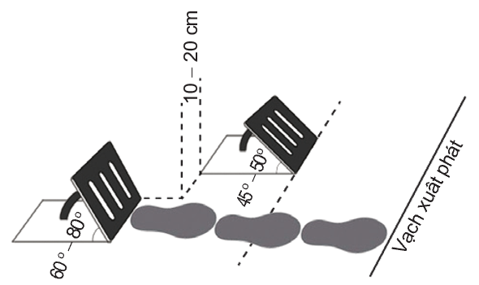  - Kĩ thuật chạy lao sau xuất phát.  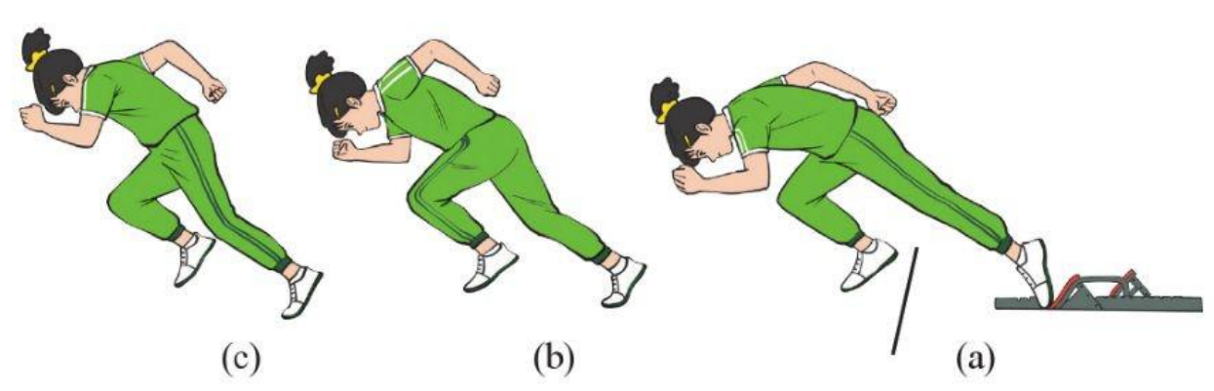  - Trò chơi ai nhanh hơn, khéo hơn  + Chuẩn bị: Các bạn tham gia trò chơi đuợc chia thành nhiều nhóm, mỗi nhóm 5– 7 bạn đứng thành vòng tròn  + Thực hiện: Khi có hiệu lệnh, các bạn nhanh chóng lò cò đến vòng tròn nhỏ và dùng vòng dây luồn qua thân nguời theo huớng từ trên xuống, sau đó lò cò trở về vӏ trí đứng ban đầu  Tiết 2: Kiểm tra giữa kỳ II (CCLTB) Thực hiện theo kế hoạch riêng | 10-12p  7-8p  3-4p  45p | Bước 1: Giao nhiệm vụ.  - GV sử dụng hình ảnh trực quan, động tác mẫu về kỹ thuật động tác và cách luyện tập,  - Chỉ dẫn HS tự đánh giá và quan sát, đánh giá kết quả luyện tập của bạn qua các nội dung.  - Trò chơi.  + GV hướng dẫn học sinh cách chơi và luật chơi.  + Chia lớp ra làm làm nhiều nhóm để thi đấu.  Bước 4: Kết luận, nhận định  - Mời 1-2 HS trả lời những điểm cần chú ý của động tác/kĩ thuật đã học.  - GV quan sát, nhận xét, đánh giá mức độ trả lời của HS | Bước 2: Thực hiện nhiệm vụ.  - Quan sát tranh ảnh, động tác mẫu và lắng nghe yêu cầu GV.  - Thực hiện lại kỹ thuật động tác theo hình ảnh đã ghi nhớ.  - Trò chơi: HS chú ý theo dõi để thực hiện.  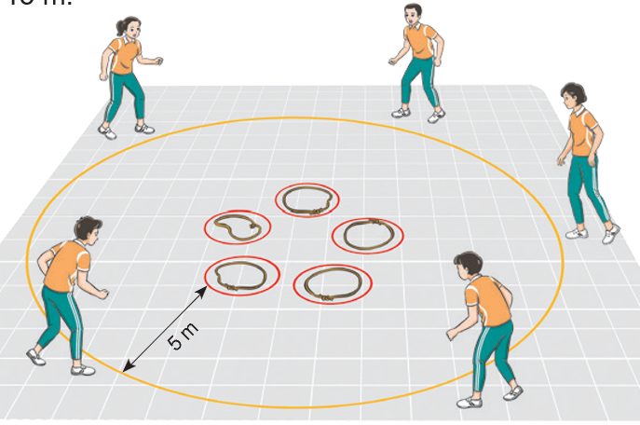  Bước 3: Báo cáo, thảo luận  - Nhóm trưởng báo cáo tình hình của các bạn.  - 1-2 HS lên trả lời.  - Cả lớp quan sát, tham gia nhận xét, đánh giá mức độ trả lời của bạn.
3. Hoạt động tập luyện: Hoạt động cá nhân; cặp đôi; nhóm; cả lớp (18- 20p)
a. Mục tiêu: Hình thành được kĩ năng cho HS khi thực hiện kĩ thuật.
b. Nội dung: GV nhắc lại kĩ thuật; HS lắng nghe, quan sát và thực hiện theo hướng dẫn.
c. Sản phẩm: Học sinh thực hiện được kĩ thuật và hoàn thành lượng vận động.
d. Tổ chức thực hiện
Tiết 1: Xuất phát thấp và chạy lao sau xuất phát (CCLN)  - Bố trí bàn đạp và cách đóng bàn đạp.  - Kĩ thuật chạy lao sau xuất phát.  - Trò chơi ai nhanh hơn, khéo hơn  - Trò chơi ai nhanh hơn, khéo hơn  Tiết 2: Kiểm tra giữa kỳ II (CCLTB) Thực hiện theo kế hoạch riêng | 18-20p  14-16p  3-4p | Bước 1: Giao nhiệm vụ  - GV phổ biến nội dung, yêu cầu luyện tập  - Tổ chức các hình thức luyện tập: cá nhân, nhóm, cả lớp.  - Chỉ dẫn, đánh giá hoạt động luyện tập của HS.  - Hướng dẫn HS phát hiện và sửa chữa sai sót trong luyện tập  - Trò chơi.  + Chia lớp ra làm làm nhiều nhóm để thi đấu.  - Trò chơi  - GV hướng dẫn học sinh cách chơi và luật chơi.  - Nhận xét, tổng kết khen thưởng các đội.  Bước 4: Kết luận, nhận định  - Mời 1-2 HS thực hiện (trình diễn) lại kĩ thuật đã học.  - GV quan sát, nhận xét, đánh giá mức độ thực hiện của HS sau cùng nhằm đáp ứng yêu cầu cần đạt và sửa sai cho HS. | Bước 2: Thực hiện nhiệm vụ  - Luyện tập cá nhân.  + Thực hành cách bố trí bàn đạp.  + Tập mô phỏng kĩ thuật xuất phát thấp theo các hiệu lệnh: “Vào chỗ”, “Sắn sàng”, “Chạy”.  + Tự hô khẩu lệnh:Xuất phát thấp và chạy ra truớc 3 – 5 m, thực hiện 3 – 5 lần.  - Luyện tập nhóm.  + Xuất phát theo khẩu lệnh và chạy ra truớc 3– 5 m, thực hiện 3– 5 lần.  + Xuất phát theo khẩu lệnh và phối hợp chạy lao cự li 15– 20 m, thực hiện 2– 3 lần.  - Luyện tập chung cả lớp: Trò chơi phát triển sự khéo léo.  Bước 3: Báo cáo, thảo luận  - Nhóm trưởng báo cáo tình hình tập luyện của các bạn.  1-2 HS lên thực hiện (trình diễn) lại kĩ thuật đã học.  - Cả lớp quan sát, tham gia nhận xét, đánh giá mức độ thực hiện lại kĩ thuật của bạn.  - Sau khi GV nhận xét, HS tiếp thu ý kiến nhận xét, đánh giá của GV.
4. Hoạt động vận dụng: Hoạt động nhóm; cả lớp (2- 3p)
a. Mục tiêu: Nhằm trang bị cho HS cách thả lỏng, hồi tĩnh, bài về nhà và vận dụng kiến thức vào thực tế.
b. Nội dung: Thả lỏng, nhận xét, bài về nhà - Vận dụng những kiến thức đã học.
c. Sản phẩm: HS thả lỏng tích cực, tiếp thu ý kiến nhận xét và bài về nhà của GV - Vận dụng những kiến thức đã học vào tập luyện hàng ngày.
d. Tổ chức thực hiện:
Tiết 1: Xuất phát thấp và chạy lao sau xuất phát (CCLN)  Tiết 2: Kiểm tra giữa kỳ II (CCLTB) Thực hiện theo kế hoạch riêng | 2-3p | Bước 1: Giao nhiệm vụ  - Đặt câu hỏi để HS liên hệ và vận dụng  - GV hướng dẫn HS vận dụng các kiến thức đã học để rèn luyện sức khỏe và phát triển thể chất hàng ngày.  Bước 4: Kết luận, nhận định  Giáo viên nhận xét, đánh giá, kết quả học tập, ý thức, thái độ học của HS. | Bước 2: Thực hiện nhiệm vụ  - Thảo luận, trả lời câu hỏi của GV.  - Sử dụng bài tập để rèn luyện tư thế, rèn luyện năng lực liên kết vận động và nhịp điệu.  - Sử dụng các bài tập đã học để tự luyện tập và vui chơi cùng các bạn.  - Vận dụng kiến thức đã học để tự đánh giá kết quả luyện tập.  Bước 3: Báo cáo, thảo luận  HS tiếp nhận các yêu cầu của GV để tự rèn luyện
5. Hoạt động kết thúc: Hoạt động chung cả lớp (2- 3p)
a. Mục tiêu: Nhằm trang bị cho HS cách thả lỏng, hồi tĩnh, bài về nhà và vận dụng kiến thức vào thực tế.
b. Nội dung: Thả lỏng, nhận xét, bài về nhà - Vận dụng những kiến thức đã học.
c. Sản phẩm: HS thả lỏng tích cực, tiếp thu ý kiến nhận xét và bài về nhà của GV - Vận dụng những kiến thức đã học vào tập luyện hàng ngày.
d. Tổ chức thực hiện:
+ Hồi tĩnh: Ði thường vòng tròn, vừa đi vừa đánh tay hít thở sâu, sau đó tập trung thành 4 hàng ngang.  + Nhận xét tiết học  + Giao nhiệm vụ về nhà: Xem tranh, video về các nội dung học.  + Xuống lớp  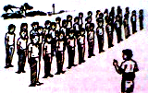 | 2Lx8N | Bước 1: Giao nhiệm vụ  - Yêu cầu học sinh thả lỏng.  - Yêu cầu học sinh khi ra về cần thực hiện  + Đảm bảo an toàn khi tham gia giao thông.  + Không được tổ chức và tham gia tắm sông, suối.  + Cần đảm bảo an toàn về PCCC trong sinh hoạt hằng ngày.  Bước 4: Kết luận, nhận định  Nhận xét kết quả, ý thức, thái độ của HS, khen thưởng nhóm và cá nhân có thành tích tốt. | Bước 2: Thực hiện nhiệm vụ  - Chú ý, lắng nghe để rút kinh nghiệm cho buổi học sau.  - Tích cực tìm tòi, rèn luyện để hoàn thiện và nâng cao thành tích các nội dung đã học  Bước 3: Báo cáo, thảo luận  HS tiếp thu ý kiến nhận xét của GV và tự đánh giá mức độ hoàn thành bài học của bản thân.  - Ðội hình nhận xét và kết thúc giờ học

V. RÚT KINH NGHIỆM
………………………………………………………………………………………..
………………………………………………………………………………………..
………………………………………………………………………………………..
………………………………………………………………………………………..

